**Pierre Henri Cosyns　　ピエール・アンリ・コザン**

**“葡萄の樹が持つ豊かな表現力、私は葡萄の表現をワインに反映させたいのです”**

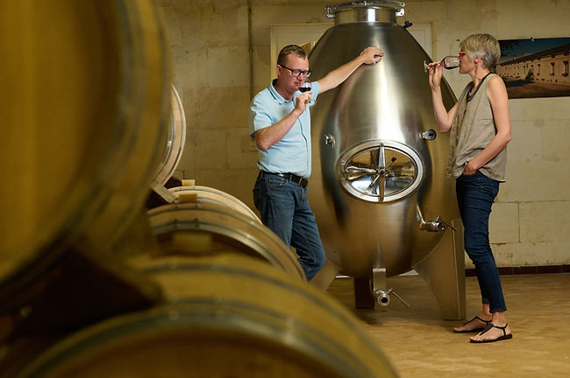

偉大なワイン産地、マルゴー村の向かいにあるコート・ド・ブール。この知名度の低いボルドーのアペラシオンがピエール・アンリ・コザンの本拠地です。ベルギー出身の醸造家。1970年代から家族経営をしています。

ビオディナミ農法によって原点回帰したボルドーの代名詞的なワインです。

この畑は1841年まで遡ることが出来る平和で自然が保たれた場所です。2009年には国際有機憲章を取得しています。

私たちは自然環境の保護に重点を置き、農薬の使用を禁止しています。

私たちのワインは主に粘土質土壌から生まれるメルローとマルベックから造られます。深みのある色調、スパイスの香りと豪奢な果実味があります。

私たちは二人の従業員、ノエルとヴィルジニーと共に28ヘクタールの畑を管理しています。ノエルはカビ病やオイディウムから葡萄の樹を護る役割。ヴィルジニーは栽培全般。私は畑仕事からワイン造り、販売に携わっています。

妻のアメリーは建築家で、シャトーに事務所も構えています。

人工的なもの、樽などの木材、化学物質、これら全てを排除したワインを造ることが望みです。

葡萄そのものにフォーカスした果実味に溢れたワイン、これこそが私たちの考える“現代のワイン”です。私たちのワインは素晴らしい果実味があり複雑な構造も備えています。香りは開放的で一貫性があり、若い段階でも難解さがなく親しみやすさがあります。

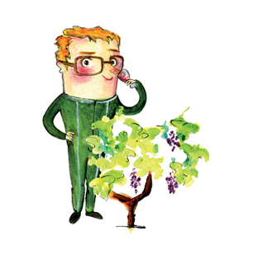私たちの葡萄畑は2009年から有機栽培に、2018年からビオディナミ栽培を取り入れてDemeter認証も取得しています。

私たちにとってこれは正しい論理的な方法でした。Demeterはワイン造りにとって最も“自然”な認証です。それが到達点ではないのですが私たちにとっては重要です。自然への敬意を常に意識するようになるからです。動物植物の生態系を私たちの活動に組み込んでいくことです。

Demeter認証の葡萄栽培はマリア・トゥーンの太陰暦に従って農作業をする必要があります。しかし最も重要なことは私たちは常に自然と繋がって生活をしているということです。気候、土壌、ヴィンテージ、そして植物そのもの。様々な要因が絡む世界の中でテロワールを最大限に表現する最善の方法だと考えています。

****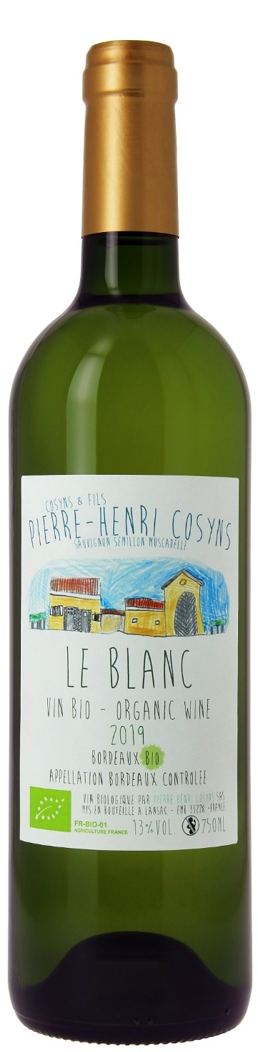

2022 Le Blanc Côtes de Bourg 　**ル・ブラン　ボルドー**

**参考上代￥2,800（税込￥3,080）**

葡萄：ソーヴィニヨン・グリ、セミヨン、ミュスカデル　　土壌：石灰質

醸造・熟成：優れた畑のパーセル・セレクションです。柔らかいプレスで優しく抽出。温度管理したまま6～8か月熟成。

味わい：美しい黄金色。力強いドライフラワー、フレッシュで酸味を伴う丸みのある果実味です。

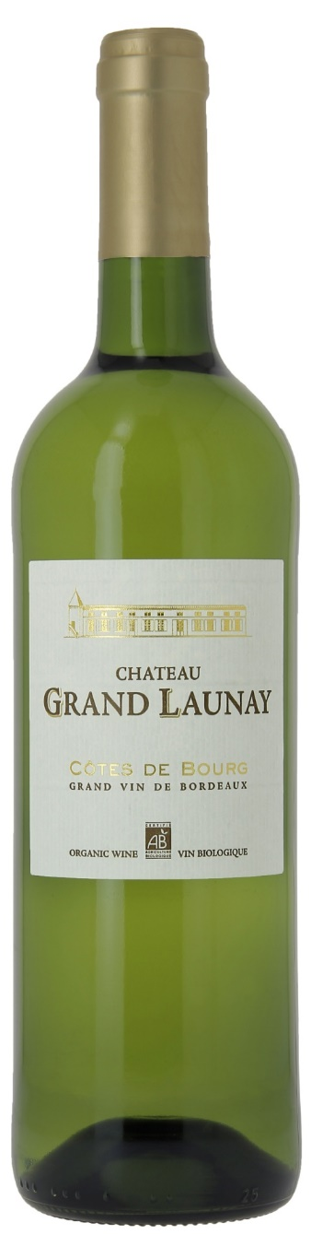

2022 Château Grand Launay Blanc Côtes de Bourg

**シャトー　グラン・ローネイ　ブラン　コート・ド・ブール　　参考上代￥2,800（税込￥3,080）**

葡萄：ソーヴィニヨン・グリ100％　　樹齢：20年　　土壌：粘土、シルト　1.5ヘクタール

醸造・熟成：天然酵母。果皮浸漬せず、空圧式プレス、清澄。16℃で管理したステンレスタンクで熟成。

味わい：グリーンのハイライトが重なる淡い透明感のある色調。ツゲの木、カシスの芽、白い果肉、桃、ネクター。

グレープフルーツや柑橘の戻り香、生き生きとダイナミックに広がります。

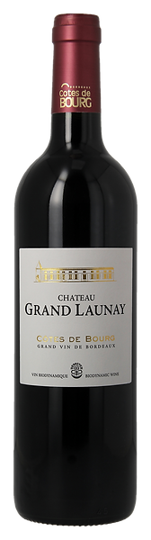

2022 Château Grand Launay Rouge Côtes de Bourg

**シャトー　グラン・ローネイ　ルージュ　コート・ド・ブール　　参考上代￥3,000（税込￥3,300）**

葡萄：メルロー70％、マルベック30％　　樹齢：30年　　土壌：粘土、シルト　12ヘクタール

醸造・熟成：天然酵母。ステンレスタンクとコンクリートタンクで発酵、古樽で12カ月熟成。

味わい：濃い紫色、現代的で果実の純度が高く、カシスやブラックチェリーなどの熟した濃い果実の香り。

コクのある味わい、タンニン、ほんのりとオークのニュアンスがあります。

****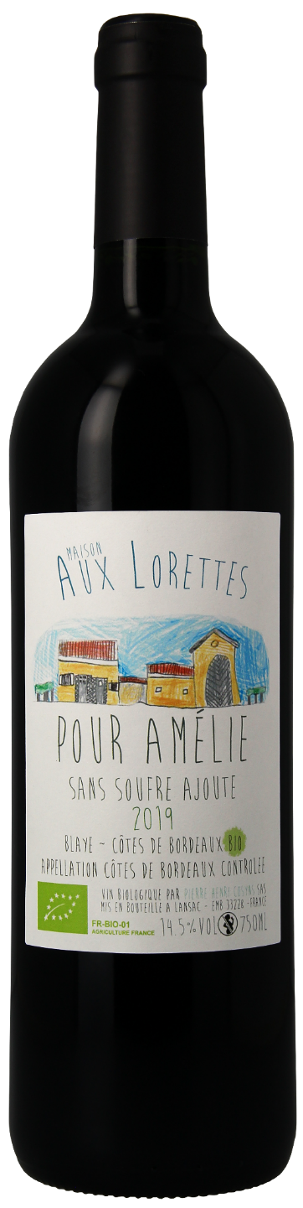

2021 Maison aux Lorettes pour Amelie Blaye Cotes de Bordeaux

**メゾン・オー・ロレット　プール・アメリー　ブライ　コート・ド・ボルドー　　参考上代￥2,800（税込￥3,080）**

葡萄：メルロー　　土壌：粘土、石灰質。川岸に近い斜面。

醸造・熟成：優れた畑のパーセル・セレクションです。 ステンレスタンクとコンクリートの発酵槽で柔らかく浸漬。天然酵母で発酵させます。ルモンタージュと長い果皮浸漬で優しく抽出します。

温度管理しながら60ヘクトリットルのコンクリートタンクで熟成。**SO2添加せず。**

味わい：紫がかった深みのあるガーネット。完熟した新鮮な果実の香り。 クリスプで口をいっぱいに満たすようなボリュームがあります。余韻はシンプルながら芳醇でシルキーなタンニンを伴います。

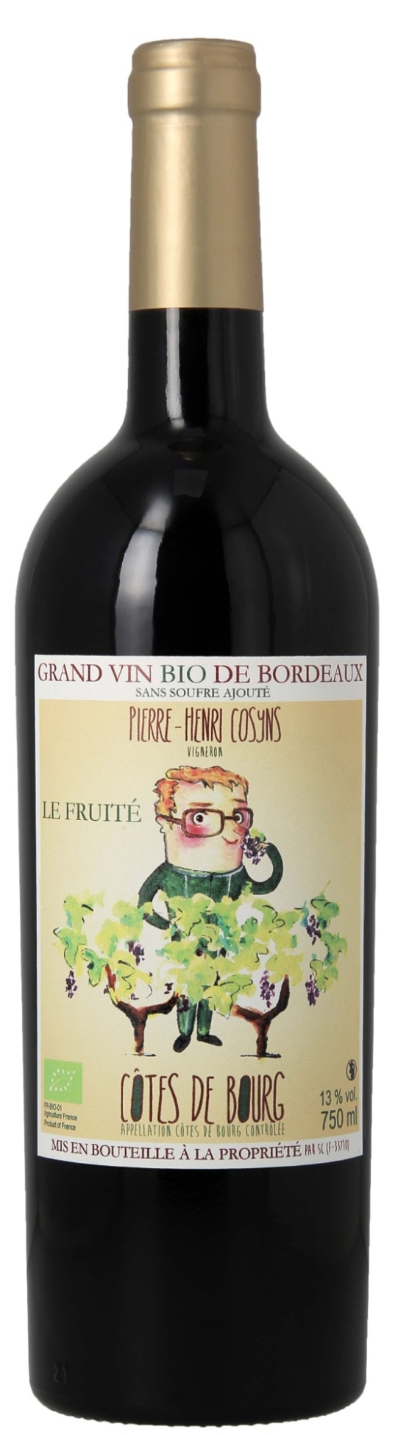

2019 Le Fruité Côtes de Bourg

**ル・フリュイテ　コート・ド・ブール　　参考上代￥3,300（税込￥3,630）**

葡萄：メルロー70％、マルベック30％　　土壌：粘土質、石灰質

醸造・熟成：優れた畑のパーセル・セレクションです。 ステンレスタンクとコンクリートの発酵槽で柔らかく浸漬。天然酵母で発酵させます。ルモンタージュと長い果皮浸漬で優しく抽出します。澱と共にコンクリートタンクで6か月熟成。**SO2添加せず。**

味わい：紫がかった深みのあるガーネット。黒い果実の香り。ザクザクとした質感、細かく挽いたスパイス、果実味は極めて細かく口当たりが滑らかです。タンニンが前に立たず、余韻のフレッシュな果実とミネラルを際立たせます。

